# Trabajo Practico Nro. 1 HTML

**Ejercicio 1**

A partir del texto que se te proporciona, debes crear una página web que tenga el mismo aspecto que la siguiente imagen:

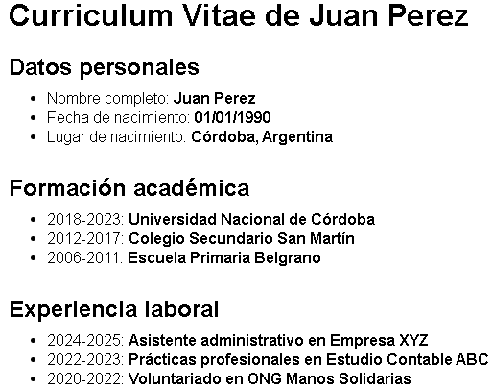

Además, tienes que tener en cuenta los siguientes requisitos:

El título de la página debe ser Curriculum Vitae de Bruce Wayne.

El resto de la estructura de la página debes deducirlo a partir de la imagen proporcionada.

Curriculum Vitae de Juan Pérez

Datos personales

Nombre completo: Juan Pérez

Fecha de nacimiento: 01/01/1990

Lugar de nacimiento: Córdoba, Argentina

Formación académica

2018-2023: Universidad Nacional de Córdoba

2012-2017: Colegio Secundario San Martín

2006-2011: Escuela Primaria Belgrano

Experiencia laboral

2024-2025: Asistente administrativo en Empresa XYZ

2022-2023: Prácticas profesionales en Estudio Contable ABC

2020-2022: Voluntariado en ONG Manos Solidarias

**Ejercicio 2**

A partir del texto que se te proporciona, debes crear una página web que tenga el mismo aspecto que la siguiente imagen:

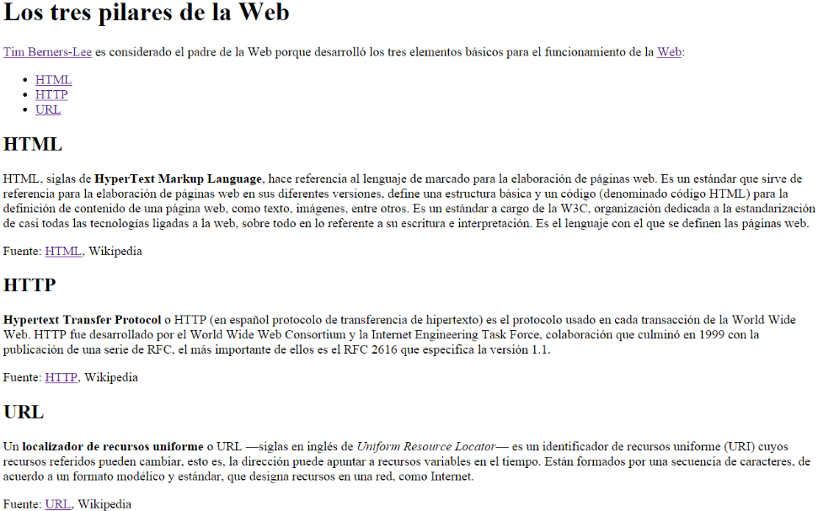

***Además, tienes que tener en cuenta los siguientes requisitos:***

El título de la página debe ser Los tres pilares de la Web.

Los enlaces que aparecen en la página deben tener los siguientes destinos:

Tim Berners-Lee → <https://es.wikipedia.org/wiki/Tim_Berners-Lee>

Web → <https://es.wikipedia.org/wiki/World_Wide_Web>

HTML → enlace intradocumental al epígrafe HTML

HTTP → enlace intradocumental al epígrafe HTTP

URL → enlace intradocumental al epígrafe URL

Fuente: HTML → <https://es.wikipedia.org/wiki/HTML>

Fuente: HTTP → <https://es.wikipedia.org/wiki/Hypertext_Transfer_Protocol>

Fuente: URL → <https://es.wikipedia.org/wiki/Localizador_de_recursos_uniforme>

**Texto:**

HTML

HTML, siglas de HyperText Markup Language, hace referencia al lenguaje de marcado para la elaboración de páginas web. Es un estándar que sirve de referencia para la elaboración de páginas web en sus diferentes versiones, define una estructura básica y un código (denominado código HTML) para la definición de contenido de una página web, como texto, imágenes, entre otros. Es un estándar a cargo de la W3C, organización dedicada a la estandarización de casi todas las tecnologías ligadas a la web, sobre todo en lo referente a su escritura e interpretación. Es el lenguaje con el que se definen las páginas web.

Fuente: HTML, Wikipedia

HTTP

Hypertext Transfer Protocol o HTTP (en español protocolo de transferencia de hipertexto) es el protocolo usado en cada transacción de la World Wide Web. HTTP fue desarrollado por el World Wide Web Consortium y la Internet Engineering Task Force, colaboración que culminó en 1999 con la publicación de una serie de RFC, el más importante de ellos es el RFC 2616 que especifica la versión 1.1.

Fuente: HTTP, Wikipedia

URL

Un localizador de recursos uniforme o URL —siglas en inglés de Uniform Resource Locator— es un identificador de recursos uniforme (URI) cuyos recursos referidos pueden cambiar, esto es, la dirección puede apuntar a recursos variables en el tiempo. Están formados por una secuencia de caracteres, de acuerdo a un formato modificado y estándar, que designa recursos en una red, como Internet.

**Ejercicio 3**

Crear una página web que contenga un formulario con los siguientes campos de información:

* El nombre, con un control de tipo texto.
* Los apellidos, con un control de tipo texto.
* El sexo, con dos opciones excluyentes hombre o mujer.
* El correo electrónico, con un control de tipo mail.
* Una casilla de verificación con el texto "Deseo recibir información sobre novedades y ofertas".
* Una casilla de verificación con el texto "Declaro haber leído y aceptar las condiciones generales del programa y la normativa sobre protección de datos".
* Un botón de envío.

Además, tienes que tener en cuenta los siguientes requisitos:

* El título de la página debe ser Formulario de registro - Mi web.
* El método de envío del formulario debe ser GET.
* El destino del envío del formulario debe ser "".
* La longitud máxima de entrada de datos de los controles para el nombre y los apellidos debe ser 50 caracteres.
* La casilla de verificación con el texto "Deseo recibir información sobre novedades y ofertas" debe estar activada por defecto.

Al formulario anterior le tienes que añadir los siguientes campos de información:

* Población, una lista desplegable con las opciones Buenos Aires, Cordoba, Rosario y Mendoza.
* Descripción, un área de texto multilínea.

Además, tienes que asociar la etiqueta de cada control a su control para mejorar la usabilidad y la accesibilidad.

